HISTORIAL DE CREACIÓN
En el presente documento se pretende realizar seguimiento a la creación de la GPC para hipertiroidismo realizada por el grupo desarrollador de la IPS Endocrinology & Health.

FECHA | DESCRIPCIÓN
Marzo 15/2025 | Se realiza búsqueda en el Repositorio Institucional Digital y ante la búsqueda “hipertiroidismo” no se encuentran documentos que correspondan  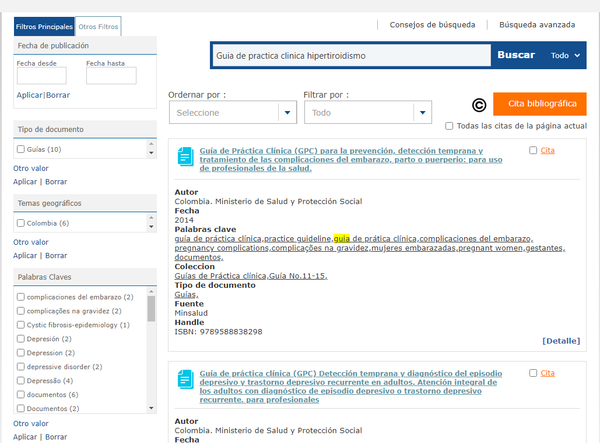  Ante la búsqueda de con la palabra “hipertiroidismo” no se encuentran GPC  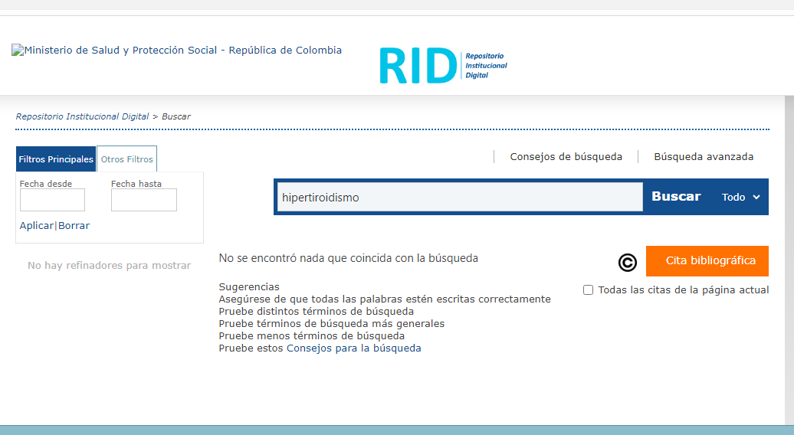
Marzo 15/2025 | Se realiza la búsqueda con la revisión en bases de datos en español como Bireme, Redalyc y Lilac, así como búsqueda libre en google académico. Se encuentran las siguientes guías:  - Manual de patologia tiroidea de la Sociedad Española de Endocrinologia y nutricion, 2018
Abril 17/2025 | Se realiza tamizaje y herramienta Agree al manual encontrado
Marzo 25/2025 | A partir de la realización de las herramientas anteriores se decide la adaptación del Manual de patología tiroidea de la Sociedad Española de Endocrinologia y nutricion, 2018
Mayo 25/2025 | Se inicia con la creación de la guía tomando como base las recomendaciones del Manual de patología tiroidea de la Sociedad Española de Endocrinología y nutrición, 2018 , teniendo en cuenta también la demás bibliografía encontrada.
Junio 27/2025 | Se realiza revisión de la guía creada. Se realizan preguntas de adherencia a la guia
 | Se socializa la guía de práctica clínica creada con el equipo asistencial
 | Se realiza evaluación de la adherencia a la guía al personal asistencial
Atentamente,

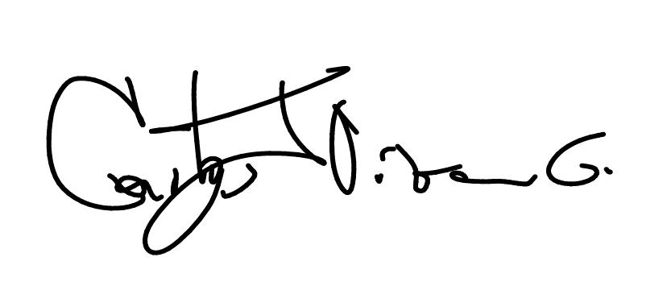
___________________________
Carlos Javier Vizcaino Guerrero
Médico Especialista

